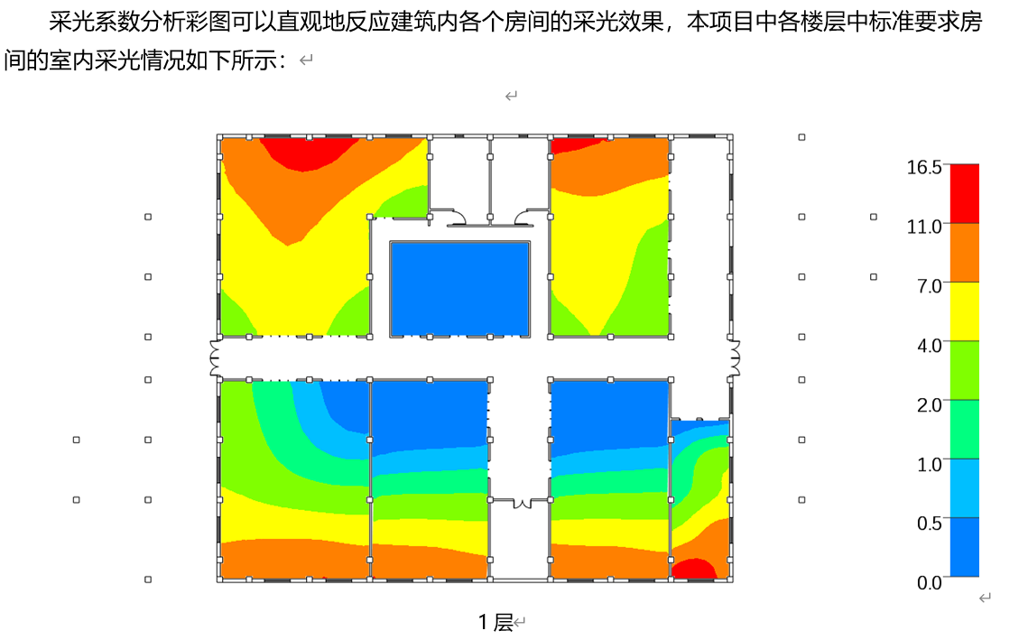
对于采光有硬性要求但采光不均匀的教室，通过使用光导管使采光分布均匀。
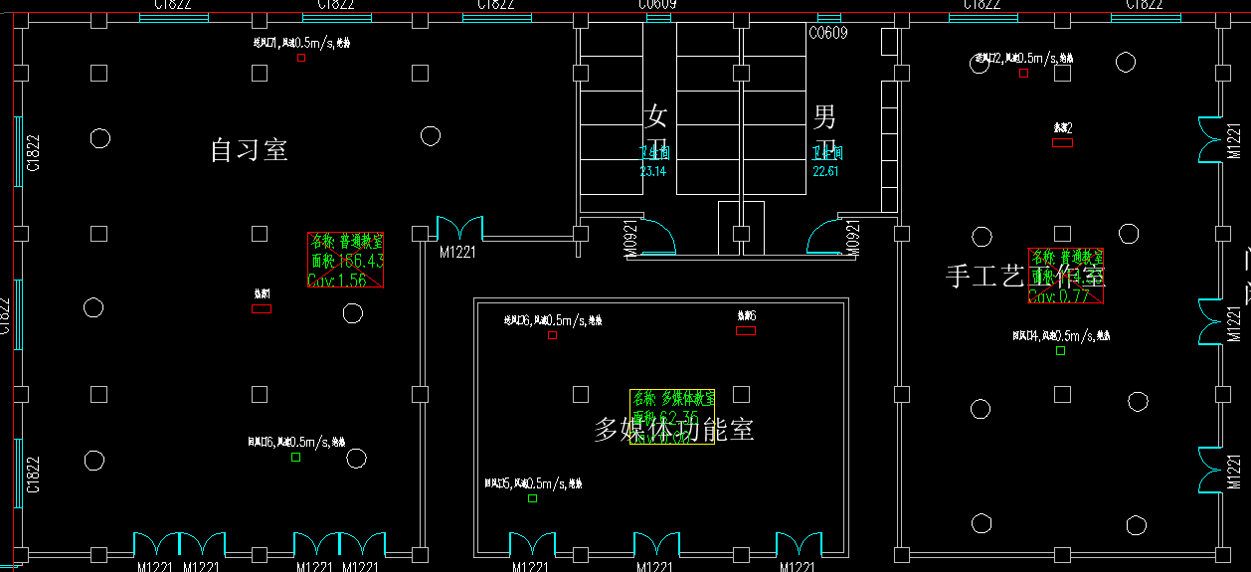
红色划线的圆圈是光导管的分布位置（示例）。

